|  |
| --- |
| NGỘ ĐỘC RƯỢU Điều trị ngộ độc rượu Ethanol cấp | Vinmec  TRIỆU CHỨNG & CÁCH XỬ LÝ |

[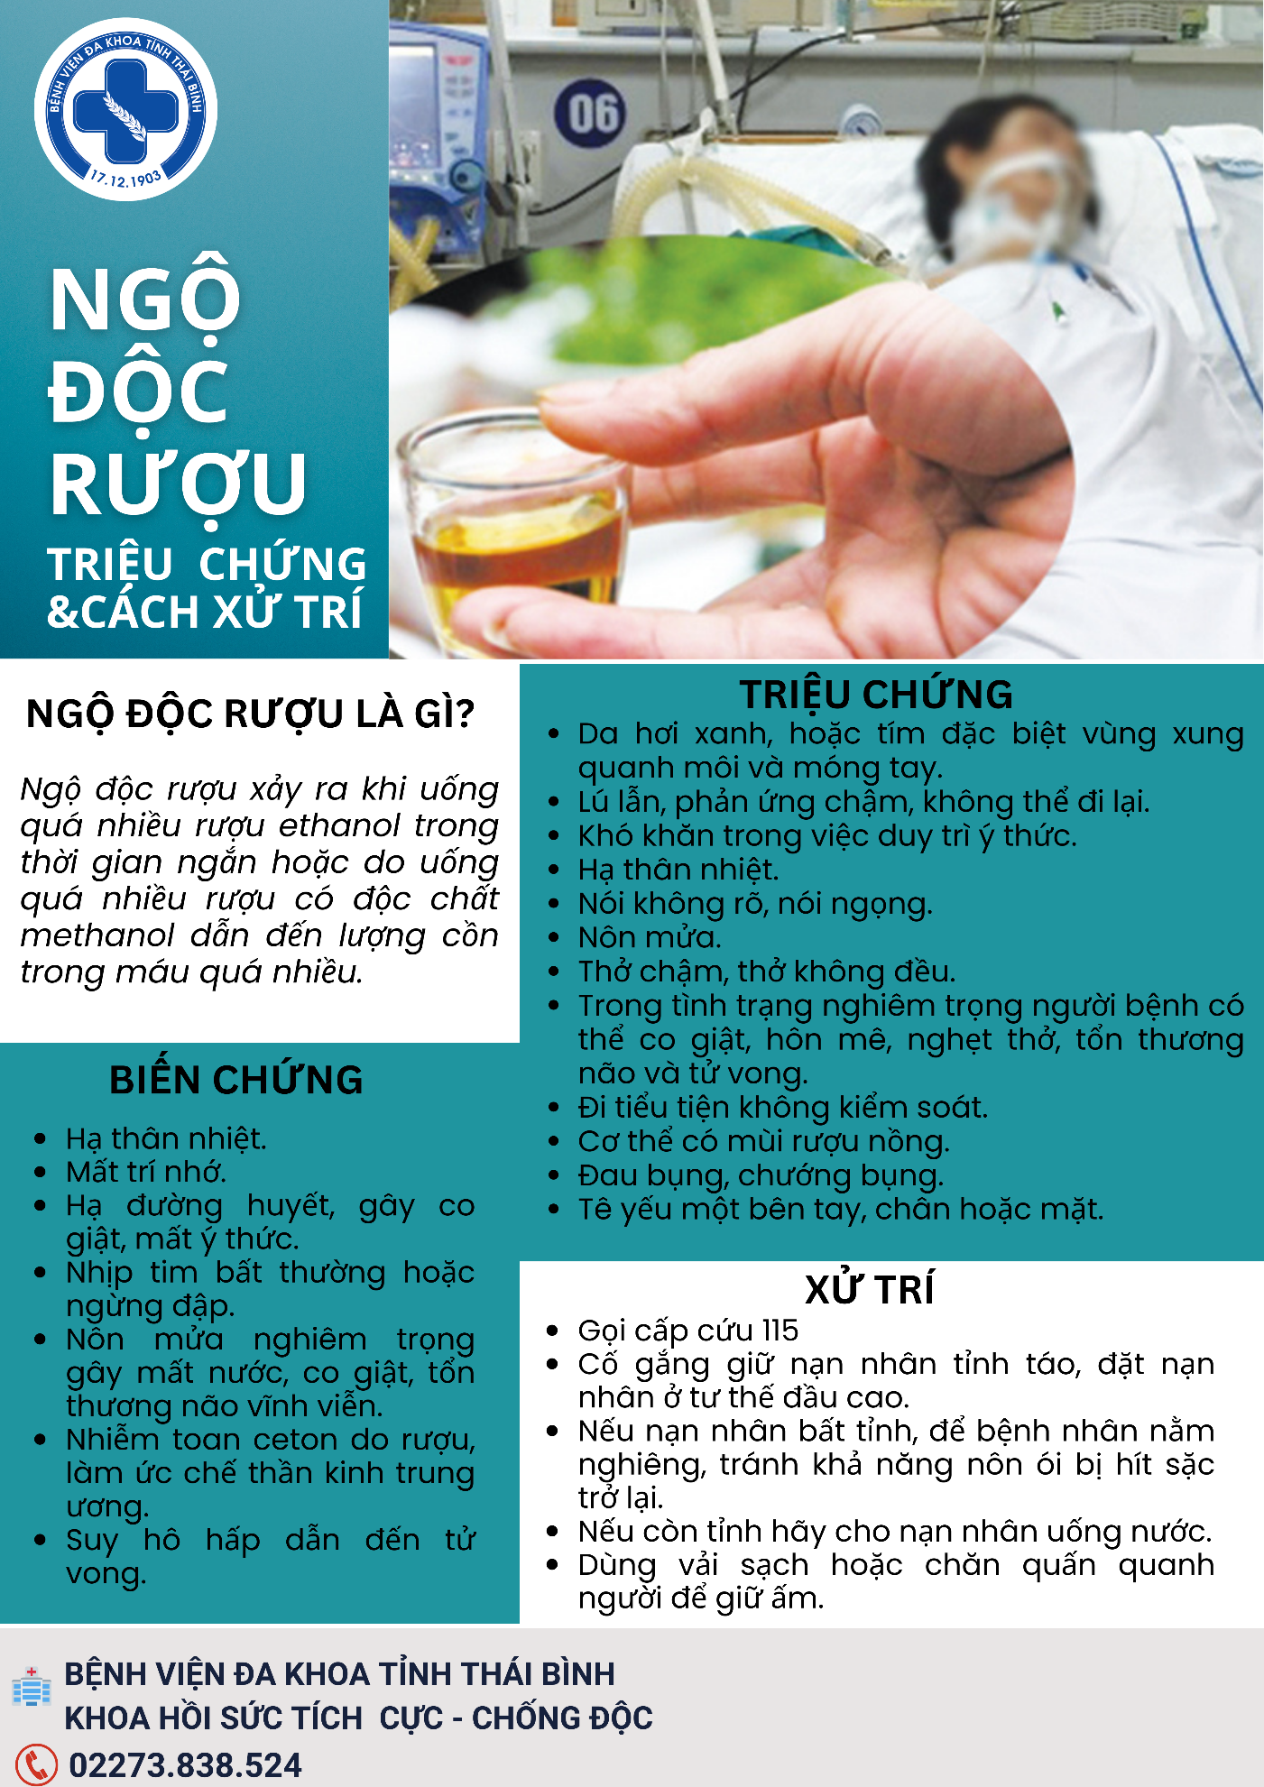](https://bvdktinhthaibinh.vn/wp-content/uploads/2023/10/2.png)

BỆNH VIỆN ĐA KHOA KHU VỰC CẦU NGANG- KHOA HỒI SỨC CẤP CỨU